Asignatura: ciencias naturales
Taller # 2
Logro: Describe las características del sistema locomotor en los seres vivos
Conceptos teóricos
¿Qué es el movimiento de los seres vivos?
Los movimientos en los seres vivos se llama Locomoción que es la capacidad que posee cada ser vivo de trasladarse en un medio determinado
¿Cuál es la importancia de los movimientos de los seres vivos?
Los seres vivos realizamos movimientos en respuesta a diferentes estímulos que recibimos del exterior, es decir, del medio ambiente. ... El sistema nervioso , que permite el trabajo armonioso entre el esqueleto, las articulaciones y los músculos para que puedan trabajar generando el movimiento.
El movimiento en el cuerpo humano
El cuerpo humano está hecho para mantenerse casi siempre en movimiento.
No sólo las muecas en nuestra cara reflejan nuestros estados emocionales, sino que todo el cuerpo realiza diferentes actividades como caminar, correr, brincar, escribir, entre otras tantas que hacemos a diario de manera tan natural, pero nunca nos detenemos a preguntarnos qué tan importante es el movimiento.
Si nos hiciéramos esa pregunta, sabríamos que es más importante de lo que nos podemos imaginar, ya que gracias al movimiento, tanto los animales como los seres humanos realizamos diferentes actividades que nos permiten mantenernos vivos.
Entre las actividades que nos mantienen en movimiento, y por lo tanto también vivos, están, además de las mencionadas anteriormente, el buscar un hogar, alimento, e incluso las actividades que realizamos para encontrar pareja o escapar de los enemigos. Pero, ¿sabemos acaso por qué nos movemos?
Los seres vivos realizamos movimientos en respuesta a diferentes estímulos que recibimos del exterior, es decir, del medio ambiente. Pero también hay estímulos internos de nuestro organismo que implican movimiento, para lograrlo intervienen partes y sistemas como los que describimos a continuación:
El esqueleto , que sirve de soporte de nuestro cuerpo, está formado por huesos, articulaciones y cartílago. Ayuda al movimiento, almacena minerales, produce las células de la sangre y protege los órganos internos.
Las articulaciones , las cuales intervienen para el desarrollo del movimiento, son el conjunto de estructuras que permiten la unión de dos o más huesos, y son fundamentales para que el aparato locomotor trabaje adecuadamente.
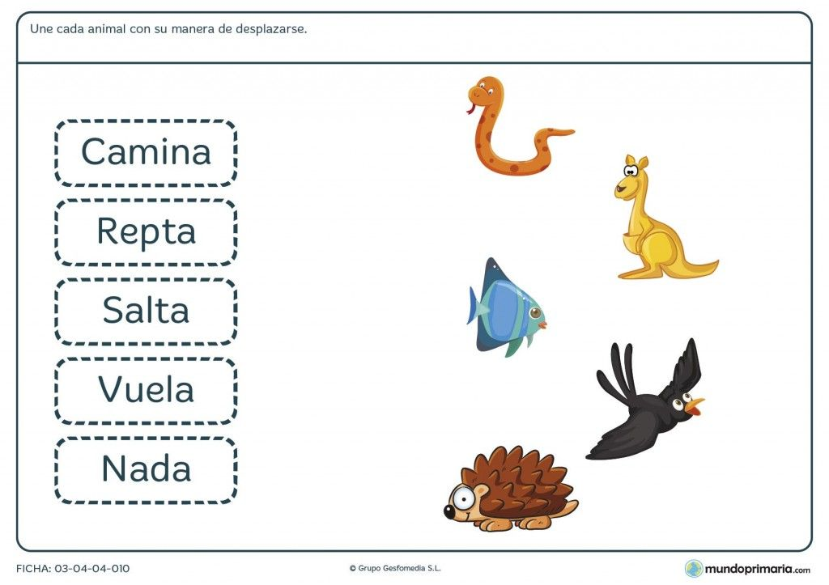
1.

2.Marca con una x según corresponda
.
3. ¿Qué necesitan para desplazarse? Escribe las palabras donde corresponda

4.Observa y une
5. Consulta que es locomoción y realiza dos dibujos
6. Qué es el sistema óseo y sistema muscular?
7. Elabora una cartelera con el tema “¿cómo cuidar mi sistema óseo?”
8. Consulta el nombre de los músculos que te permiten realizar las siguientes acciones:
- Girar la cabeza
- Masticar
- Soplar
- Sonreír
- Respirar
- Arrugar la frente
- Flexionar la pierna
- Extender el brazo

9. Escribe el nombre a los huesos
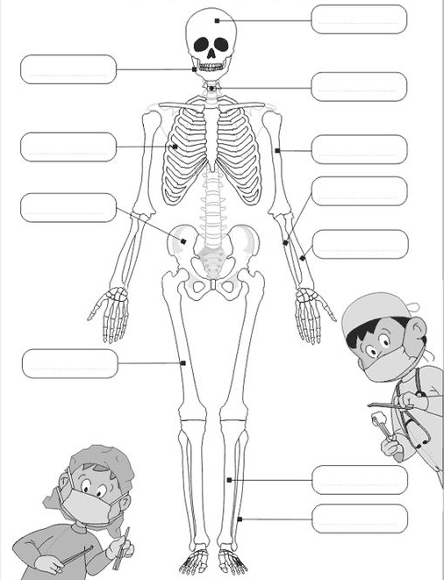

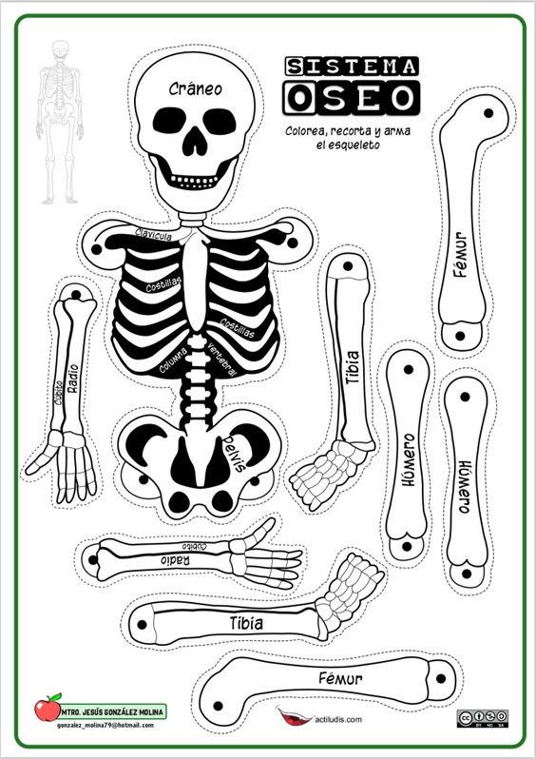
10.Recorta y arma

PÁGINAS RECOMENDADAS
https://www.youtube.com/watch?v=5SytABu6lKY

https://www.youtube.com/watch?v=zdYsp8ihLRM
https://www.youtube.com/watch?v=zBj34cis3SU

